# **调控中心安全生产业务考试系统**

# **使用手册**

Ver 1.0



目录

登录

考试模式

练习模式

* USER模式

1. 练习模式
2. 学习信息

* admin模式

1. 基础数据录入
2. 文件导出功能
3. A.I.出题
4. 试题修改
5. 删除静态题库
6. 参数设置
7. 信息查询
8. 操作日志查询
9. 密码重置及更改账户类型

* supervisor模式

1．切换所属站室和登录模式

**登录**



**第一行输入纯数字的用户编码，此编码可以向各站室负责人询问，或是在第二行输入用户姓名用于查找用户编码。初次登录，密码均为1234，请登录后修改。**



选择登录模式，如需查询学习信息请选择练习模式



**考试模式**



**请选择考试场次，如发现无考试可供选择，可能是管理员没有添加考试信息或是本场考试已过期限，请与管理员联系。**

**点击开始考试，并在左侧边栏点击开始考试按钮**

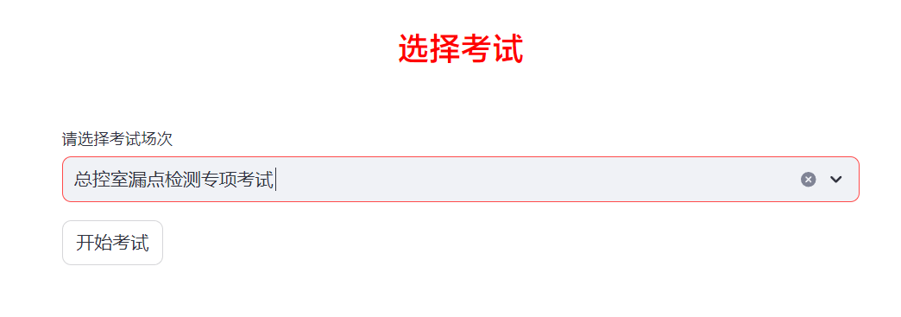

**答题后请点击下题按钮继续或是上题按钮查看过往答题，答题卡中按照试题题号排序，未答题前置显示以便查看。**

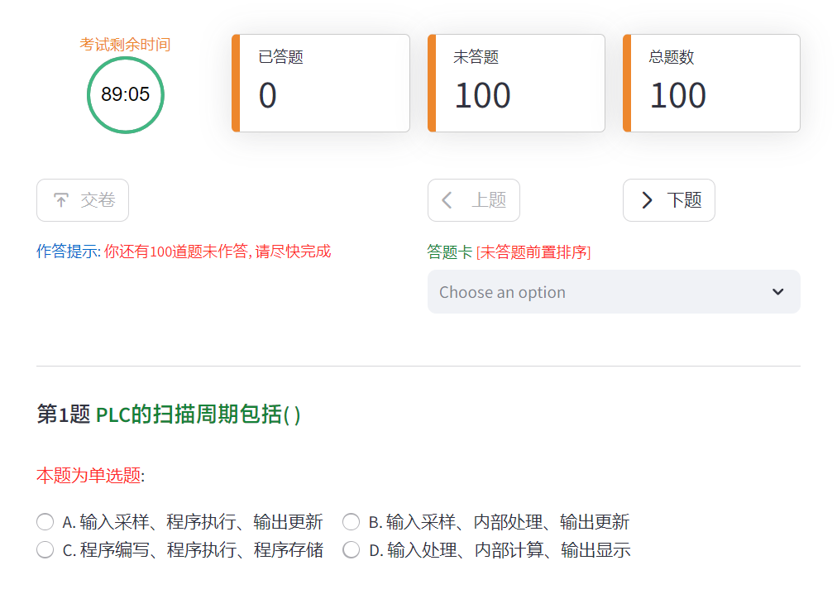

**试题全部答完后，请点击交卷按钮，如有未答题会有提示，在交卷后系统开始进行判卷，并实时给出考试结果。左上方有考试剩余时间显示，剩余15分钟内会提醒考生，考试时间结束后将强制交卷。**

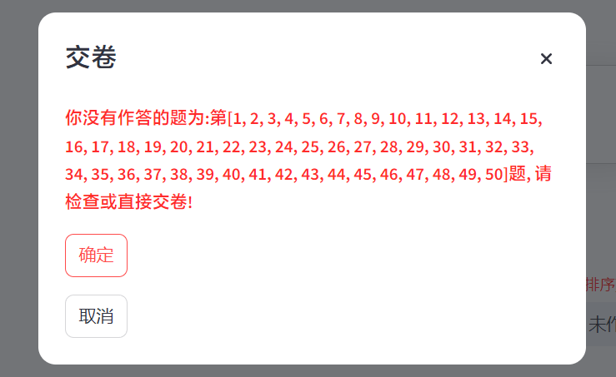

**练习模式 - User模式**

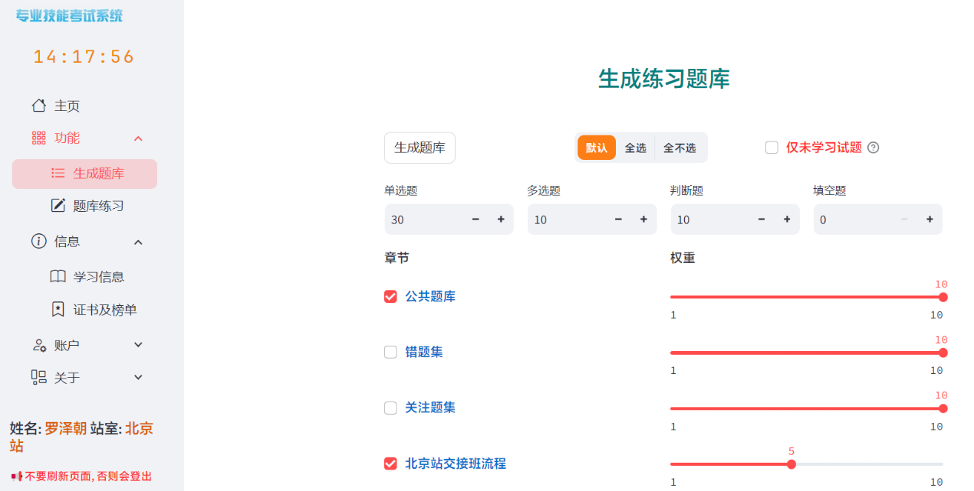

**练习模式各用户可以单独设置出题数量及各章节权重，生成题库后请点击左侧边栏题库练习按钮进行试题练习，并可以在答题卡中进行试题跳转。**

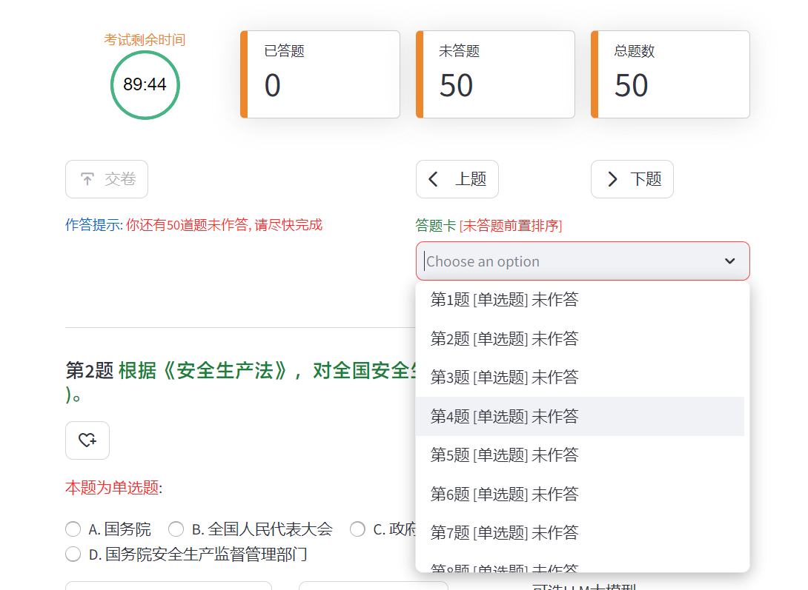

**可以点击红圈处的按钮将试题加入到自己的专属关注题集，答错试题会自动加入到个人错题集。练习模式成绩不计入考试记录。**

**查看****学习信息，学习记录和错题集重置功能只对本人数据生效。**

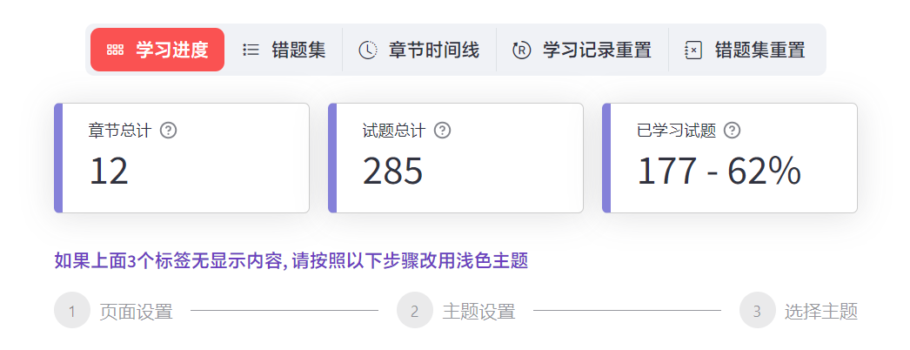

**练习模式 - Admin模式**

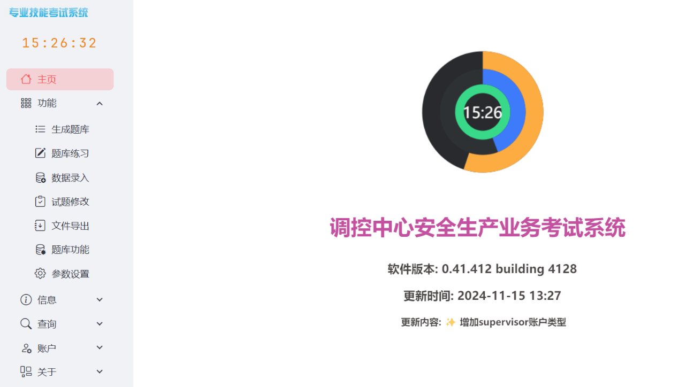

**Admin模式增加了很多管理功能，主要是基础数据录入、考卷章节权重更改、试题修改、题库导出和参数设置等功能。**

1. **进行考试前请务必在数据录入模块中****添加考试信息。请注意，考试名称不能和现有考试名称重复，有效期最短1天，最长180天。**

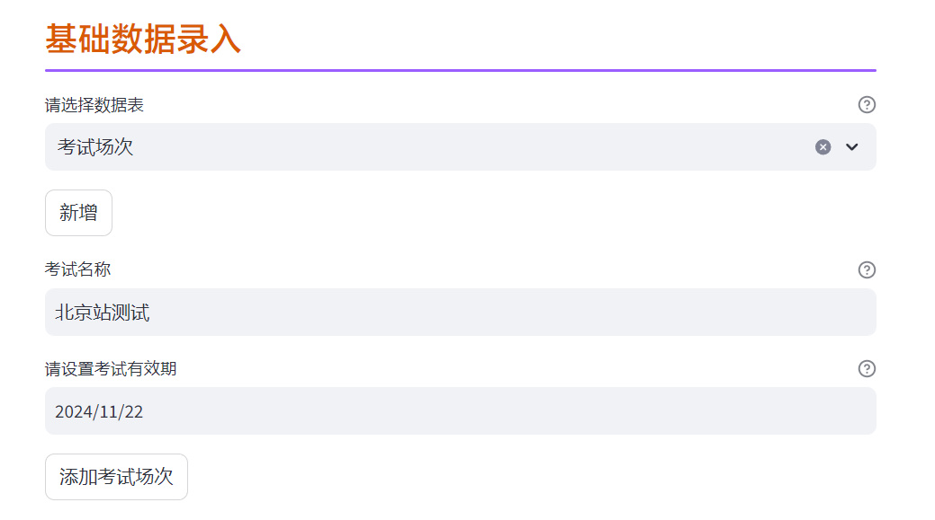

1. **试题修改请注意输入正确的试题ID，ID可以在文件导出模块中的题库导出文件中看到。**
2. **文件导出功能**

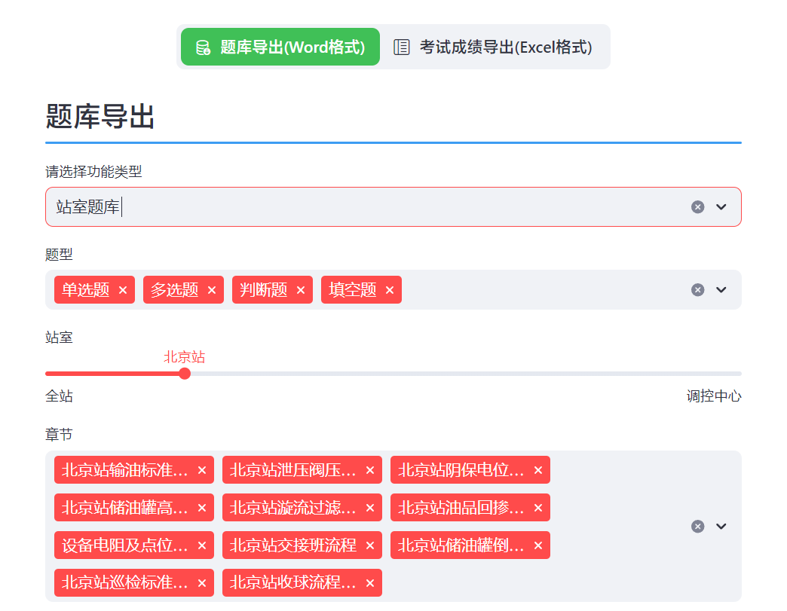

**站室题库可以选择单个站室也可以选择全站，章节也可以单独选择，默认为全部章节。**

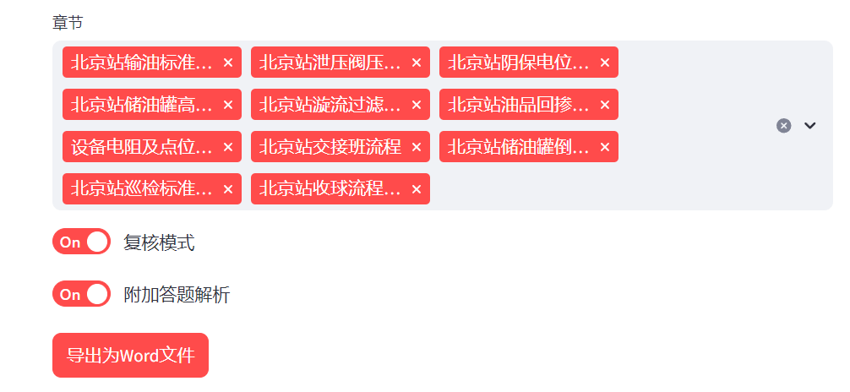

**对试题进行复核，请开打复核模式，如需仅生成线下试卷，请关闭此模式。**

**导出后点击下载按钮即可将文件下载至本机默认下载目录。**

**考试成绩导出为Excel模式且未经排版。**

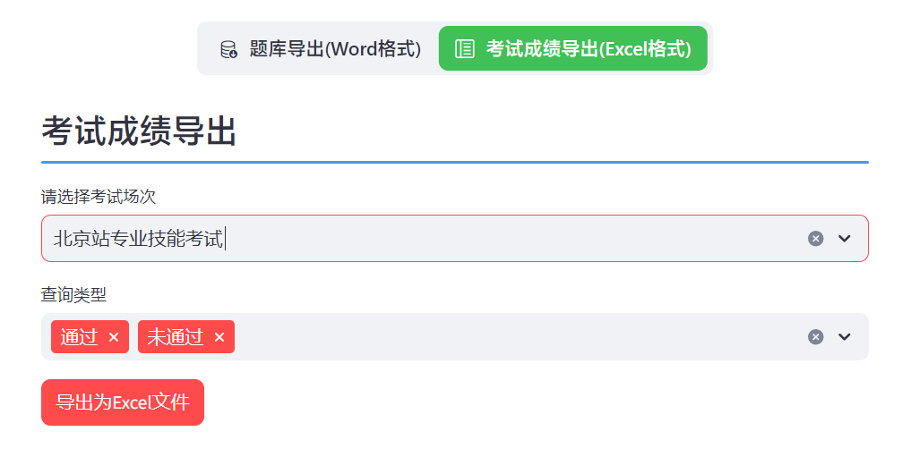

**题库功能中A.I.出题默认导入用户所属站室，请选择站室题库或是公共题库，当选择站室题库时请选择要导入的章节信息，如果为新章节，请在右侧文本框中添加。参考资料为大模型生成试题所需的知识点，请将知识点提炼并控制在4000字以内。**

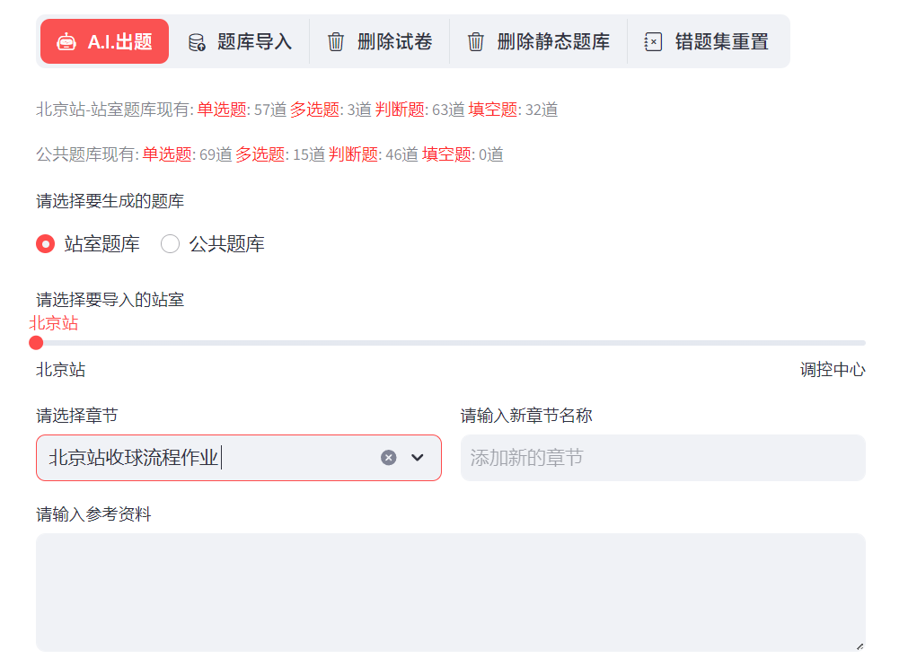

**A．I．按照设置一次性生成试题，时间较长，请耐心等待，也可以单独设置题型、数量和大模型种类，最终生成试题数量无法预测，主要看参考资料内容是否合理及关联性紧密程度。**

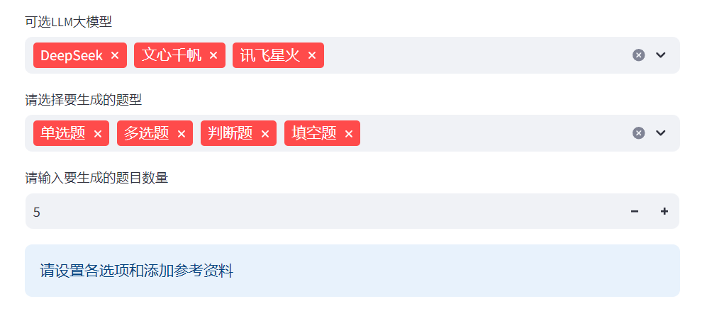

**生成的试题请在****试题修改模块中修改，也可以将站室试题单向转移至公共题库。**

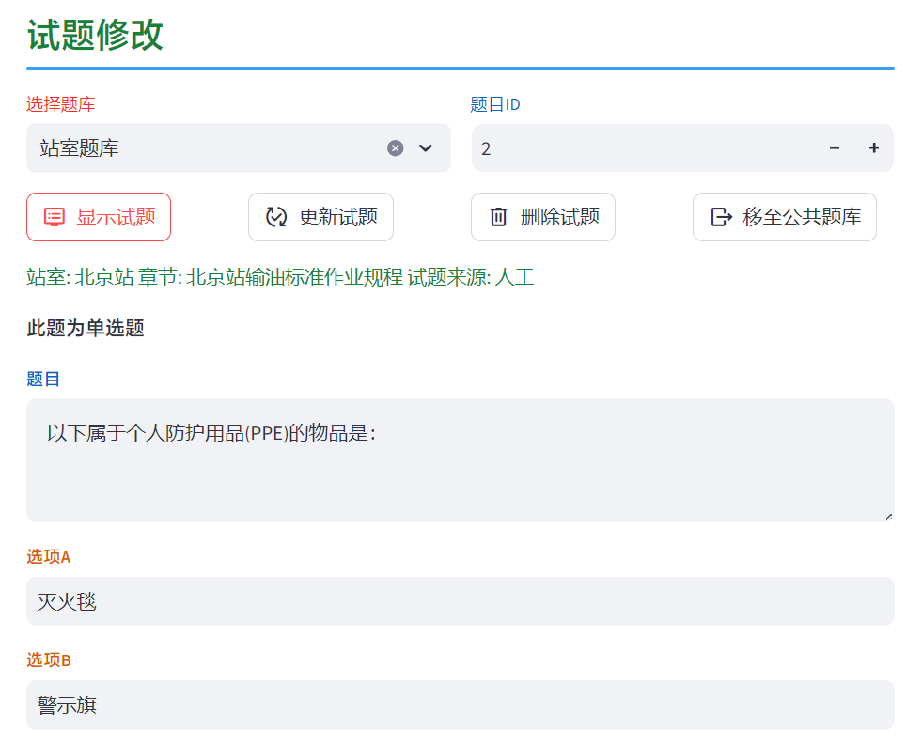

**试题ID来源于文件导出模块中的题库导出，流程是先A.I.生成试题，然后导出带审核信息的word文件并人工审核后，在试题修改模块按照试题ID进行具体修改。**

**删除静态题库**

**试卷出题默认为随机生成试题，即同场考试每个人的试题都是随机生成，也可以设置成同场考试统一考卷，称之为静态题库。练习模式默认为随机生成模式，考试模式可以按照站室分别设置（在后面设置操作中会详细说明）。删除静态题库时系统会把所有静态题库列出来由操作者选择删除。**

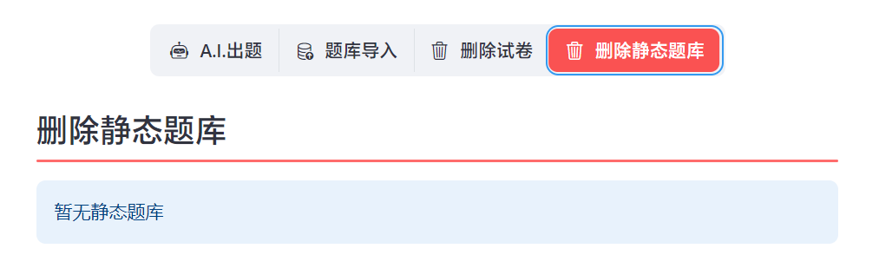

1. **参数设置**

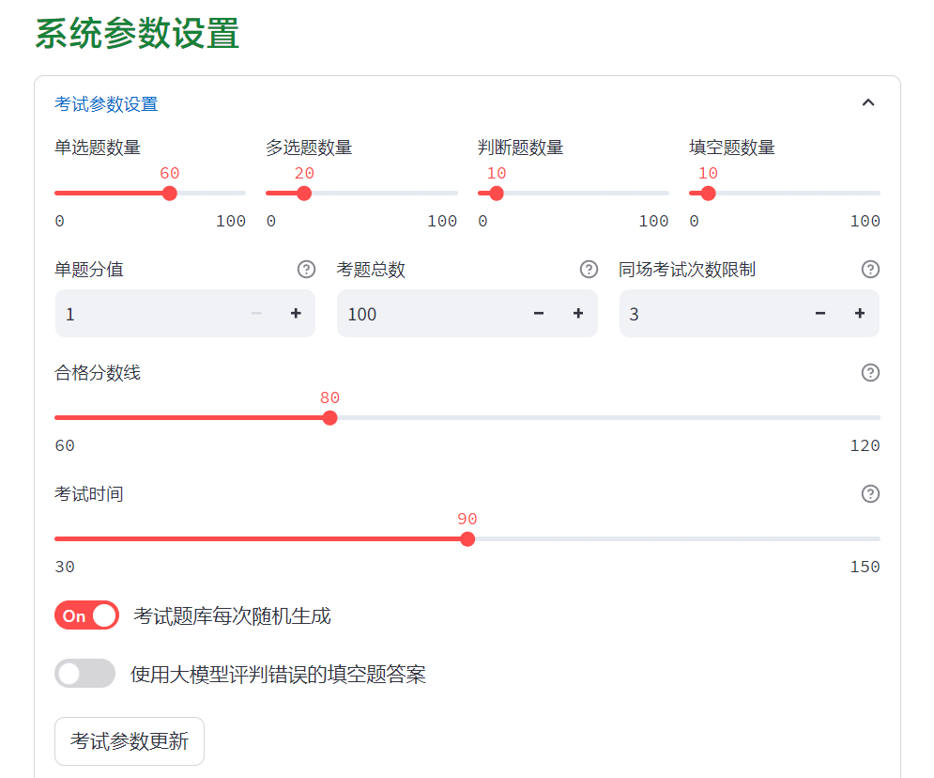

**这里的试题数量仅对考试生效，练习模式下每个人都可以单独设置，互不影响。题型设置数量必须小于题库中本站室本题型候选题数量，否则考试无法生成试卷。需要同场考试使用统一试卷的站室需要关闭“考试题库每次随机生成”选项。**

**“使用大模型评判错误的填空题答案“的功能限于当前模型智能程度，结果不甚理想，建议关闭。**

**以下设置仅对考卷生效，练习和考试中设置分开独立互不影响。**

**考卷中题型设置**

**考卷中章节权重设置**

1. **信息查询**

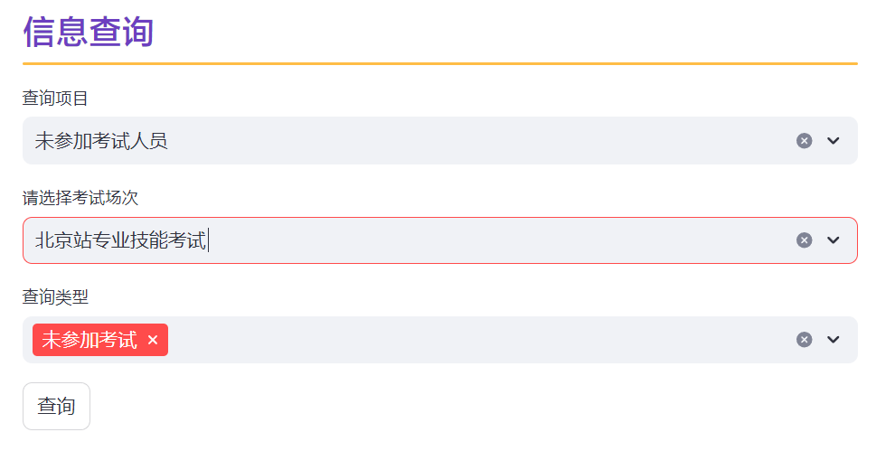

1. **操作日志查询**

**此功能需要进行身份二次验证（再次输入登录密码）**

1. **密码重置及更改账户类型**

**将密码重置为1234，此功能需要进行身份二次验证（再次输入登录密码）**

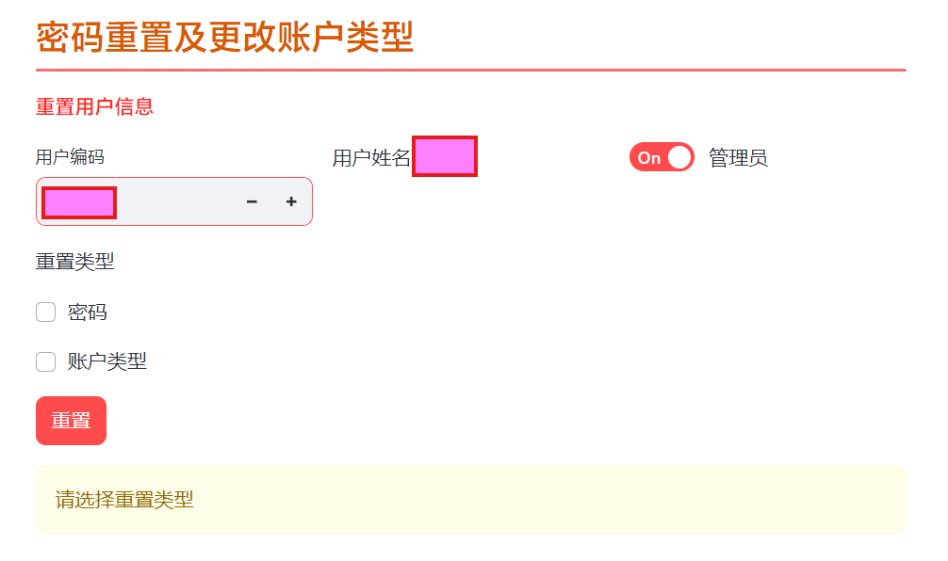

**练习模式 -** **Supervisor模式**

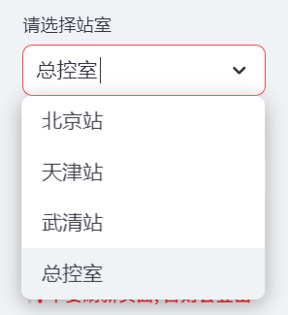**此模式增加了无需登出即可切换所属站室和模式的功能，可以管理所有站室和题库，其他功能与admin模式无区别。**

[如果有任何疑问请发邮件至simonpek@163.com](mailto:如果有任何疑问请发邮件至simonpek@163.com)**， 我会尽力解答。**

返回目录